运帮-承运商操作手册

上海欧冶物流股份有限公司

产成品智慧物流平台（运帮）

承运商操作手册

运帮产品部

2020年7月

1/14

运帮-承运商操作手册

运帮-承运商操作手册

委托方访问 https://www.ouyeel56.com/进入运帮平台。

可直接点击【登录】或【运帮】按钮，系统显示以下界面：
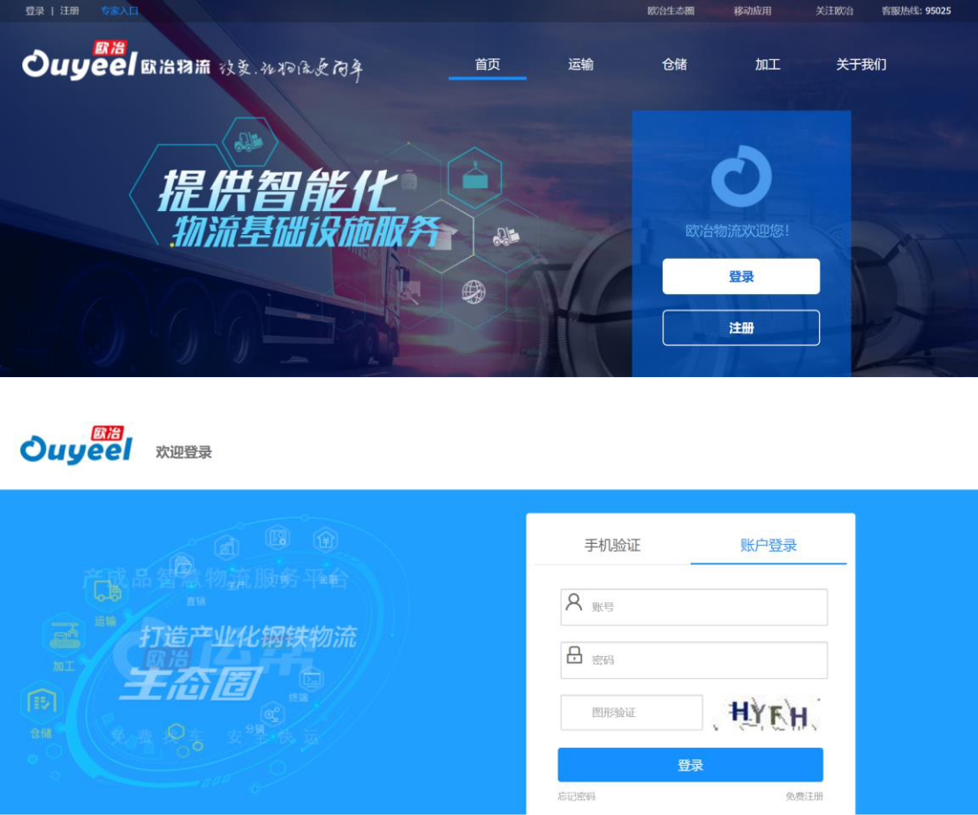

输入用户名、密码、验证码，点击【登录】，系统显示以下界面：
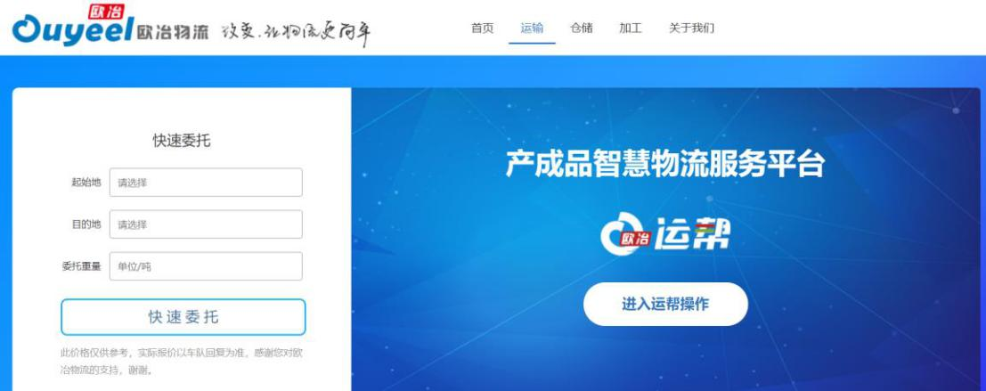

页面左上角显示当前登录用户，点击【进入运帮操作】图标。

2/14

运帮-承运商操作手册

一、 我的比价（适用于欧冶物流结算或撮合运输业务报价）

1、我要比价

用户点击顶部菜单栏【我的比价】—【我要比价】显示如下界面：
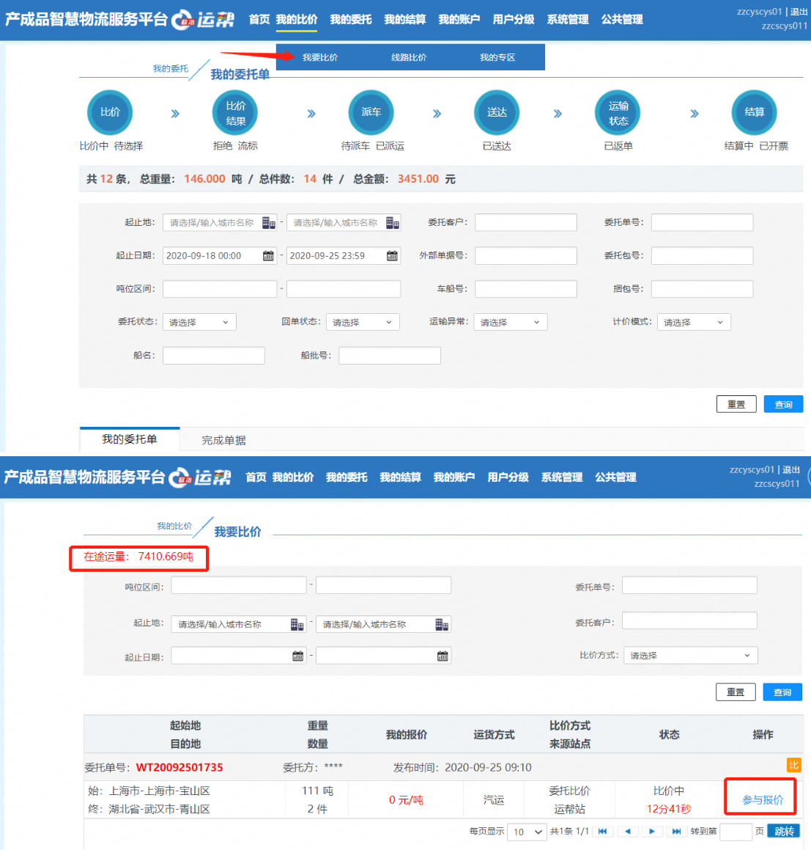

可以输入条件：吨位区间、起始地、起止日期等进行筛选查询，参与报价。左上角还会显示承运方的在途运输量。选择自己想要比价的委托单点击【参与报价】，系统显示以下界面：

3/14

运帮-承运商操作手册
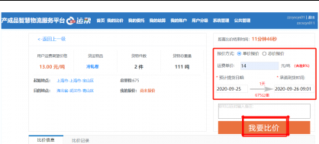

填入运费单价，带*的为必填项，根据实际情况修改预计提货日期和承诺到货时间，然后点击【我要比价】图标，系统显示如下界面：
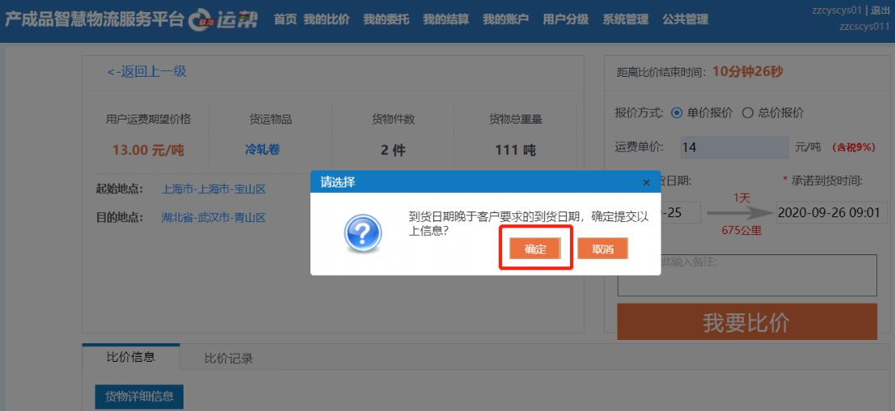

用户点击【确定】按钮，系统会弹出货物委托受理单，阅读后点击【同意协议】按钮（可打印协议），之后根据系统提示，完成报价。

4/14

运帮-承运商操作手册
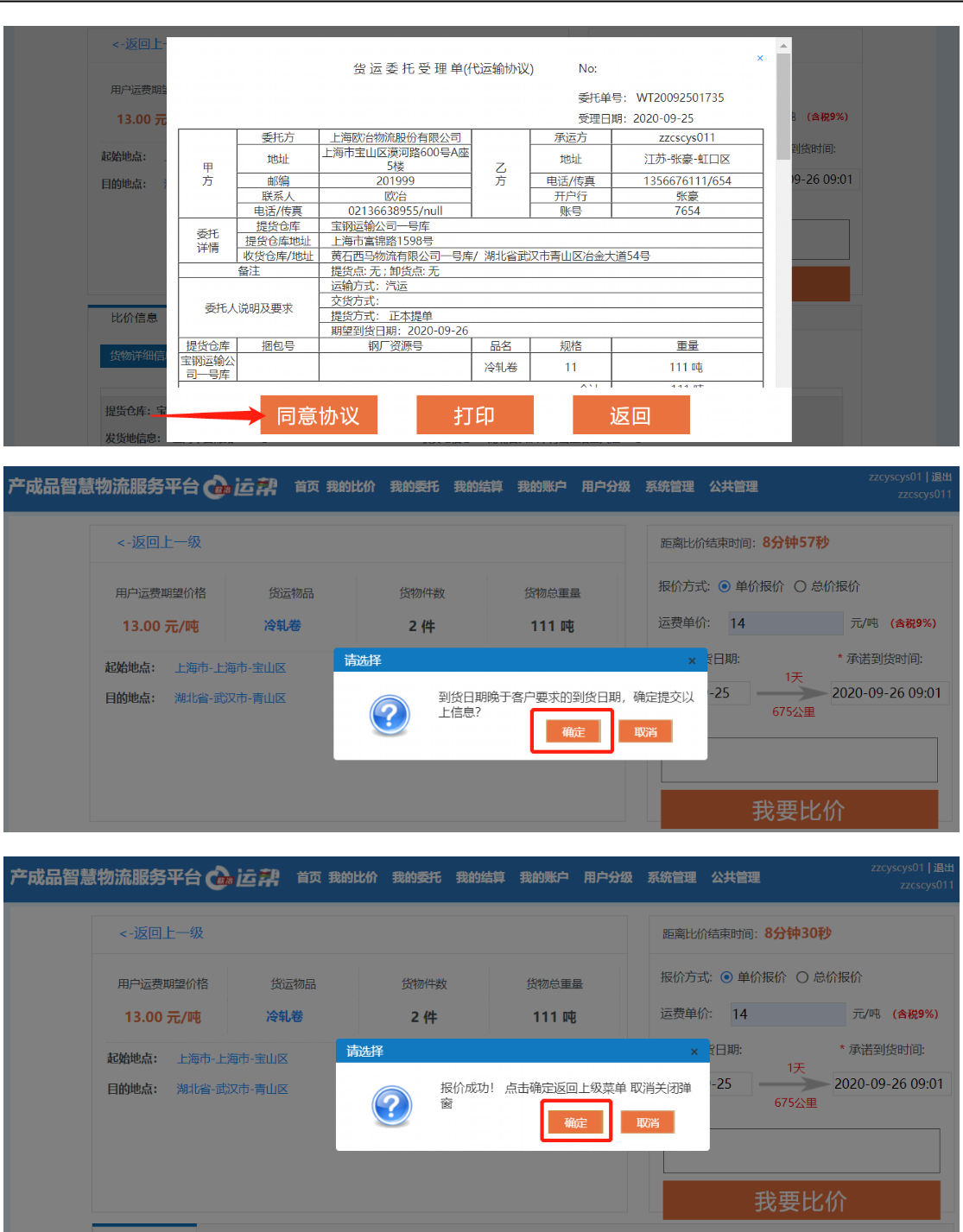

二、我的委托

1、委托方接受报价，委托单中标后，用户在顶部菜单栏点击【我

的委托】-【我的委托单】，并点击【待派车】（超过一个月时间的委

托注意填写起止日期再点查询），找到需要输入提货信息的对应委托

5/14

运帮-承运商操作手册

单再点击【调度】图标，如下图所示：
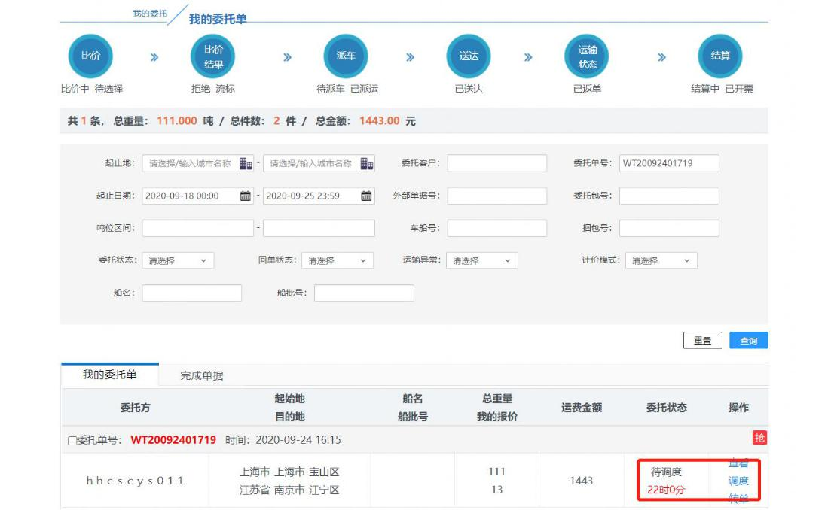

2、点击“新增”填写调度信息；根据运输方式，选择名下维护的

车船和驾驶员，船舶代码、驾驶员身份证号与联系方式自动带出；勾

选在该载具上装载的货物，重量和数量可以调整；如需要多载具，可

继续新增；

6/14

运帮-承运商操作手册
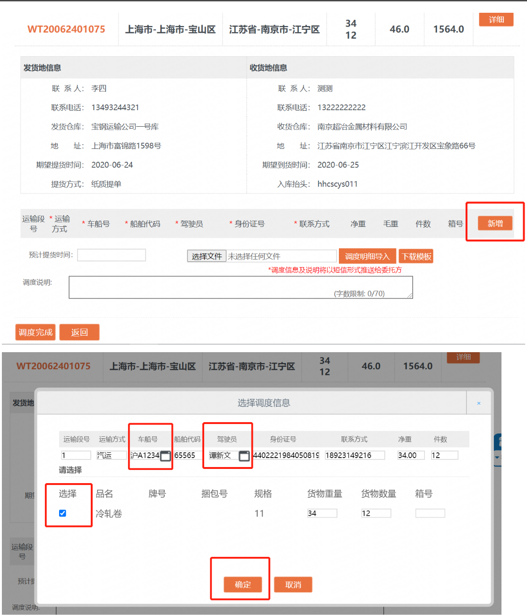

3、输入完毕点击【调度完成】并点击【确定】按钮，然后运帮平

台将信息以短信通知的形式发送给委托方。
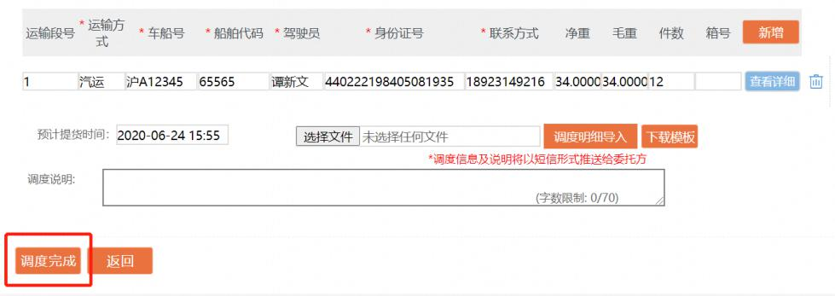

7/14

运帮-承运商操作手册

4、去提货前，请跟委托方或者欧冶运帮调度确认提货手续是否

办妥之后再派车去提货，以免造成放空。

5、运输完成后，在顶部菜单栏中点击【我的委托】-【我的委托

单】，并选择【已派运】找到对应状态的单号并点击【跟踪】按键，

（注：超过一个月时间的委托注意填写起止日期再点查询），如下图

所示：
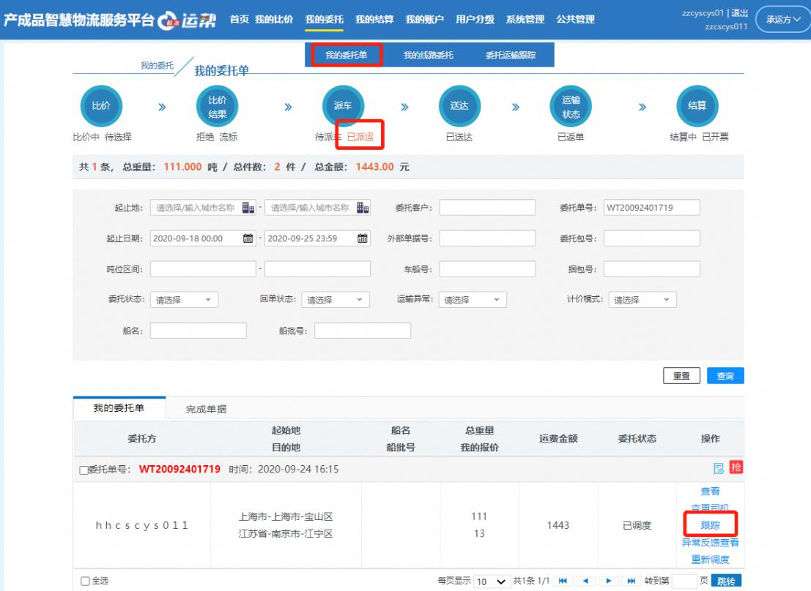

6、跟踪信息中跟踪类型有已换单、已出库、运输在途、客户收

货 4 种类型。运货司机与仓库完成换单对接后，货物出库进行运输，在每一阶段选择跟踪类型后点击【提交】更新运输状态。完成运输后，点击【客户收货】按钮后并点击【提交】确认操作。

8/14

运帮-承运商操作手册
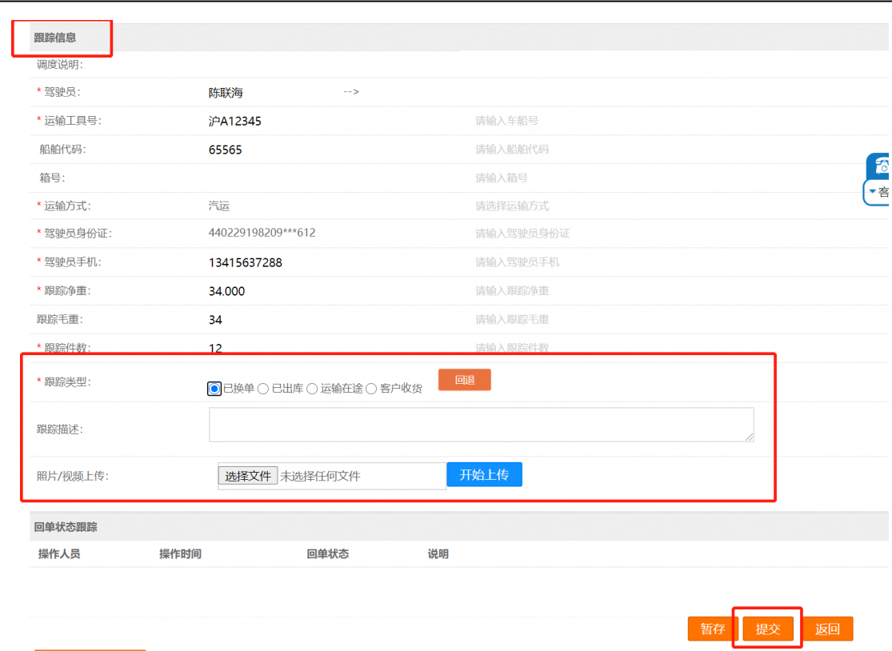

7、点击顶部菜单栏中【我的委托】-【我的委托单】，并选择【已

送达】状态对应委托单或者在【跟踪】页面底部的并点击【回单上传】

按键，如下图所示：
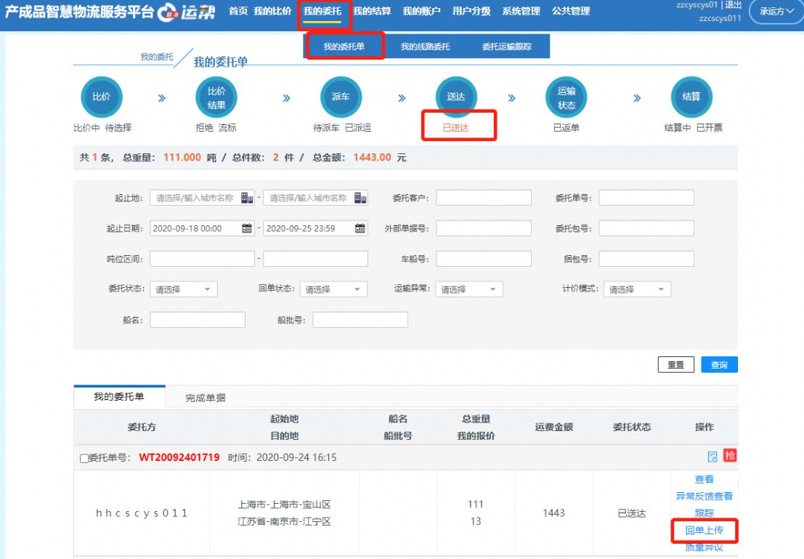

9/14

运帮-承运商操作手册
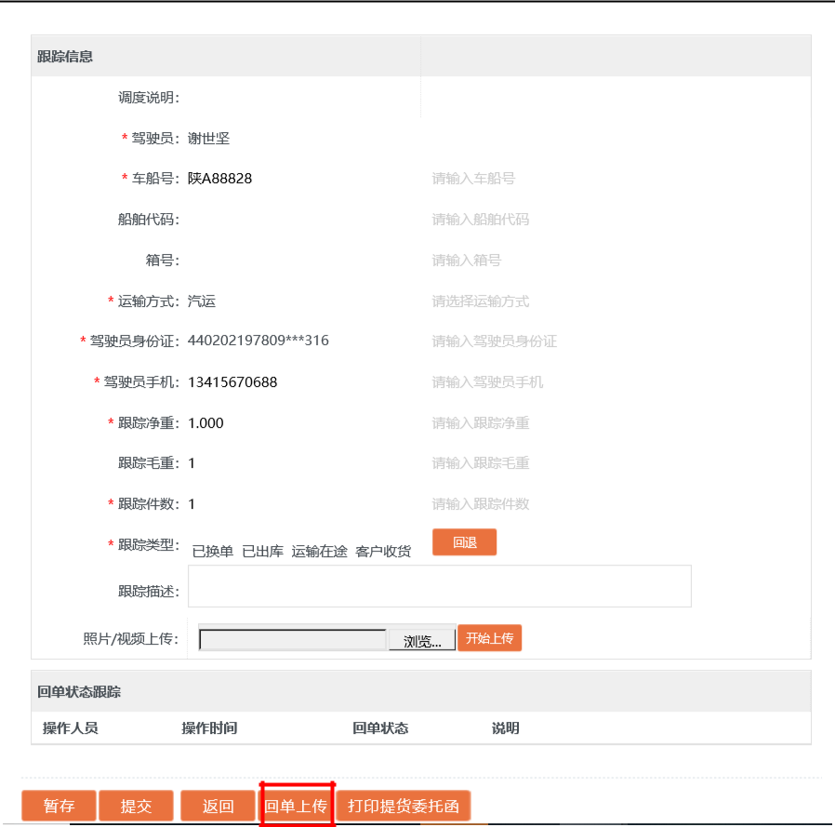

8、在下面跳出的页面中，修改【返单量】填写【杂费金额】选择

回单与杂费照片并上传，完毕后先点击【提交】后点击运输完成并【确

定】，等待审核回单完毕后，再进入结算开票。

10/14

运帮-承运商操作手册
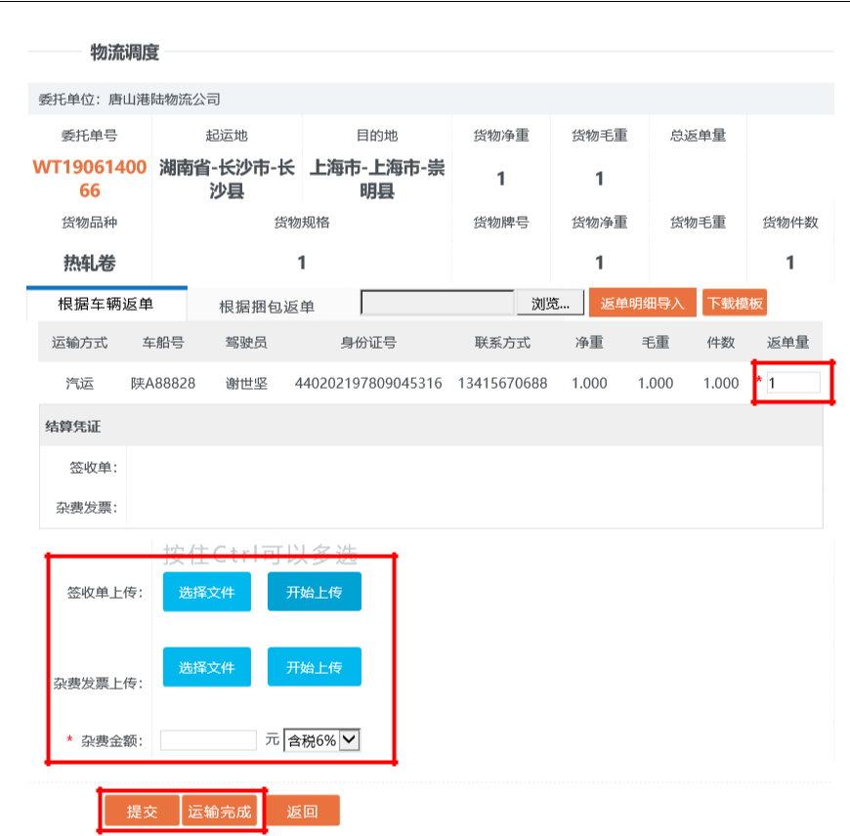

三、我的结算

1、待回单审核完毕后登录账号，进入运帮操作，顶部菜单中点

击【我的结算】-【我要结算】。在底部【每页显示】中选择的委托单

条数的同时显示最大条数（便于多条委托单一同勾选结算），将所有

需要申请开票的委托单号全部勾选后，再点击【生成结算】并确认。

11/14

运帮-承运商操作手册
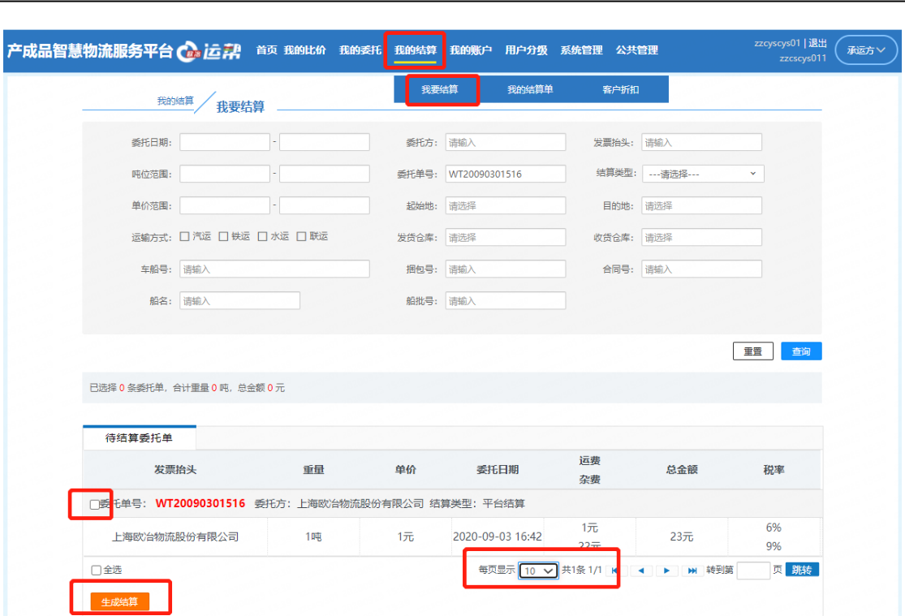

2、检查核对开票金额无误后，再点击【结算】。
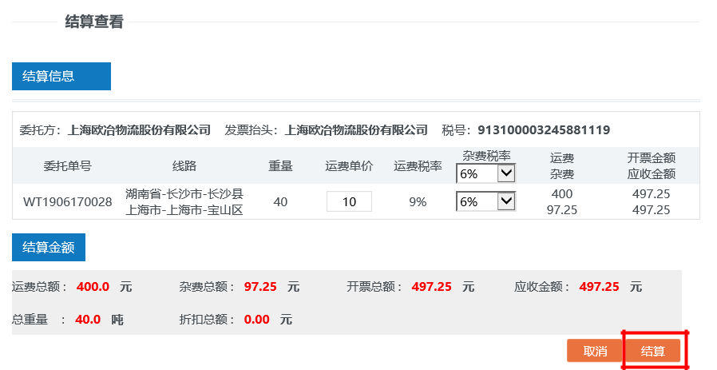

3、在顶部菜单栏中点击【我的结算】-【我的结算单】图标，并

勾选“新增”状态需要申请开票的结算单号点击【提交结算】按键等

待欧冶物流平台审核完毕后（结算状态从“待确认”变为“生效”）

根据网站生成的结算单金额进行开票。

12/14

运帮-承运商操作手册
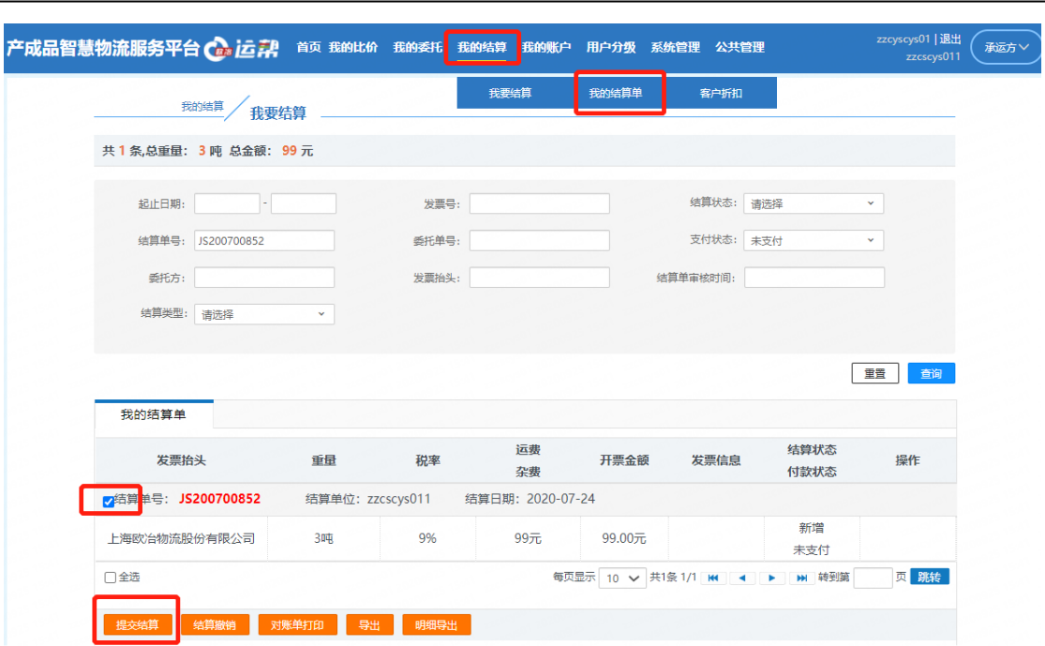

4、开票完成后，在【我的结算单】中找到对应“生效”状态的结

算单点击【开票】按键，填写发票号、箱号（发票箱号为发票左上角

黑色数字）、发票日期，确认税额跟发票金额后并点击【确定】按键。

操作完毕后邮寄发票给欧冶物流业务人员并等待付款。
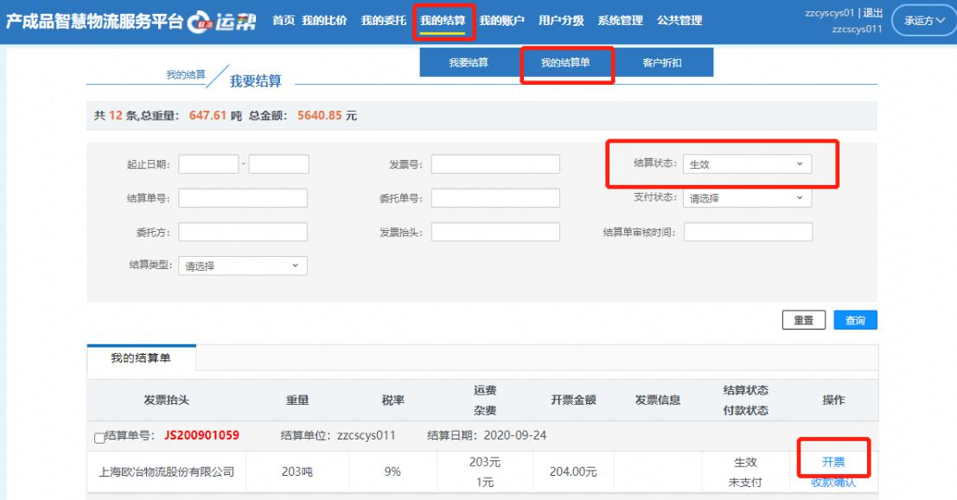

13/14

运帮-承运商操作手册
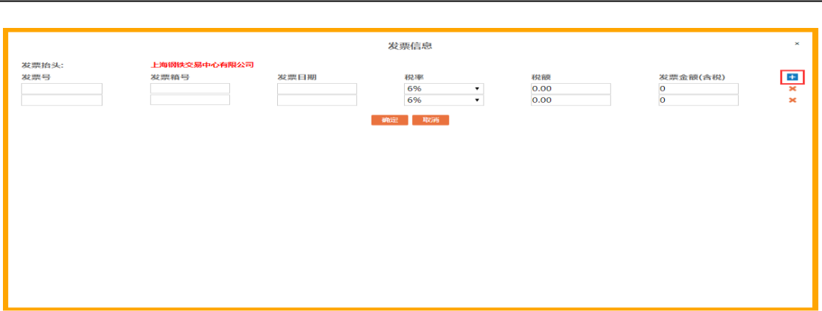

5、等收到运费后再次进入运帮账号我的结算单找到对应的结算

单点击【收款确认】按键并确定，再点击【结算完成】按键。
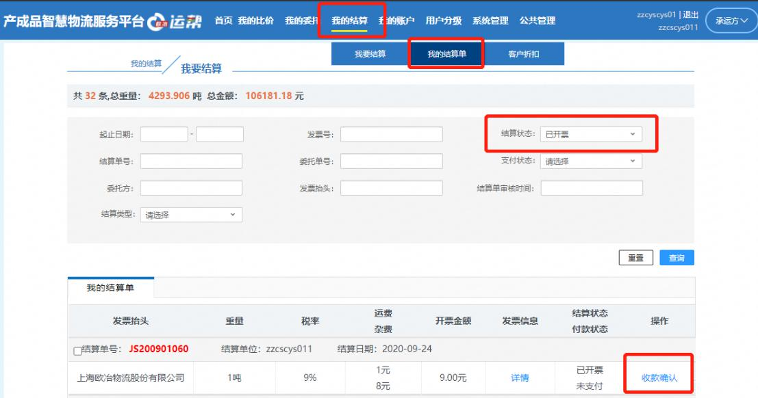

至此承运方结算功能操作基本完成。

14/14

